**圣剑纹章**

**产品实现方案**

|  |  |  |  |
| --- | --- | --- | --- |
| 文档版本号： | v1.0 | 文档编号： | doc3_201801009 |
| 文档密级： | 0 | 项目名： | 圣剑纹章 |
| 编写人： | 开发项目组 | 编写日期： | 2018-01-09 |

目录

一：产品功能细项描述 3

二：详细功能/UI设计 4

2.1初始界面 4

2.2剧情界面 4

2.3战棋操作界面 5

三：关键技术和技术难点 6

四：用户体验记录和分析、改进 8

五：还存在的问题 8

# 一：产品功能细项描述

|  |  |  |
| --- | --- | --- |
| 功能内容 | 内容说明 | 备注 |
| 剧情界面 | 包含菜单、对话框、立绘和背景。剧情由对话推动，玩家触碰屏幕画布以读取到下一条对话。 |  |
| 剧情菜单 | 内容应包括快速保存、读取、跳过剧情. |  |
| 战斗菜单 | 包括：   1. 检查部队情况 2. 中断游戏 3. 回合结束 | 检查部队是一个可以显示当前我方单位的信息界面；中断游戏即为保存当前棋盘，使玩家下一次启动程序时可以继续当前进度；回合结束为结束当前所有单位的行动，进行到敌方回合。 |
| 游戏开场界面 | 包括开始游戏、读取存档、退出。 |  |
| 游戏内对我方单位的操作 | 包括显示移动范围、攻击范围；战斗界面设计（若没有合适的素材可以忽略此功能） | 点选单位决定单位当回合的行动：移动、待机、使用道具、攻击等；当点选到我方单位时，首先显示单位可移动范围（用蓝色标注），并在此之外显示攻击范围（用红色标注），然后当用户再次触碰可移动范围内的棋格时把单位移动到该棋格，并显示攻击范围（若范围内有敌方单位），并显示取消该次移动的按钮和待机按钮。当玩家触碰到攻击范围内敌方单位并对其发出攻击指令时，显示战斗界面，进行伤害结算。 |
| 敌方的AI | 设定固定的敌方行动路线，在玩家单位出现在对方的攻击范围时再向其移动并进行攻击。 |  |
| 关卡 | 包括地图（棋盘）的大小，地形的设计、敌方阵容、我方阵容的设计、人物属性、道具设计和游戏规则设计（伤害结算规则） | 地图格数约6*7格左右、以工作量来看，关卡大概在2~4个为佳。 |
| 游戏角色 | 包括我方角色和敌方角色的形象设计 | 采用网络中免费素材 |

# 二：详细功能/UI设计

## 2.1初始界面

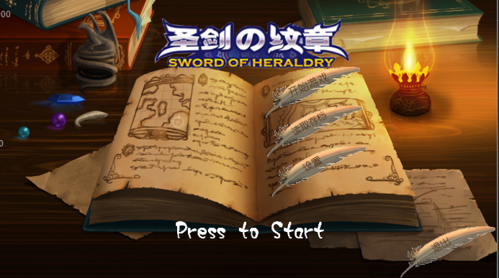

## 2.2剧情界面

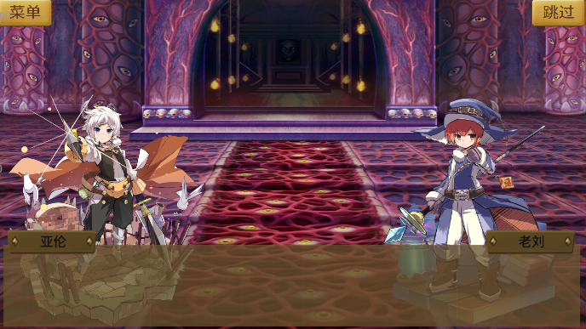

## 2.3战棋操作界面

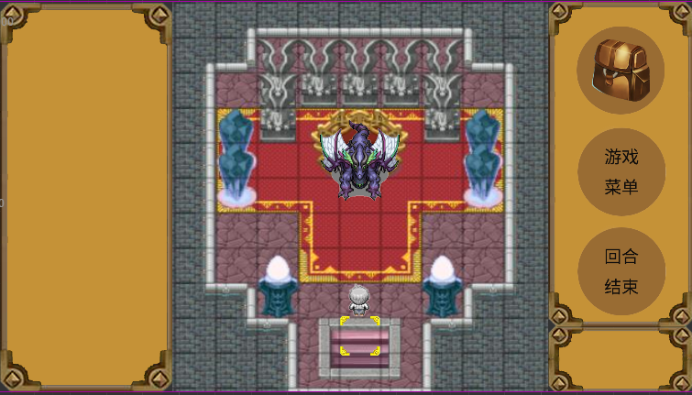

#### 2.4战斗界面

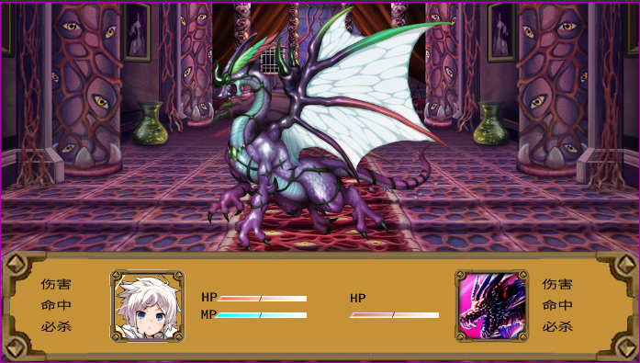

# 三：关键技术和技术难点

#### 3.1 传递场景间的数据和事件

在传递场景间的数据和事件、变量时，cocoscreator要求我们访问其他节点的组件以取得该数据，但是这个过程由于本身绑定的脚本比较多而经常导致数据错乱。

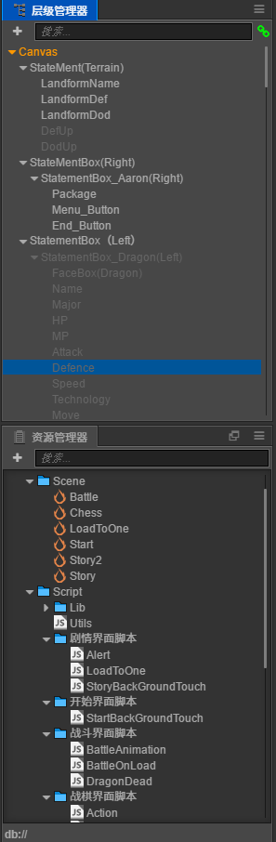

比如这样，过多的节点和组件容易导致访问错误

#### 战棋界面中棋盘的设计和棋子动作

在战棋界面中，棋盘的设计尤为艰难，必须要让用户点击到每个格子都能让光标跳到相对应的格子上，还要在右下角显示出对应的地形，最后在点击棋子的时候显示移动范围，这些都需要脚本上的设置，涉及到较多的数据和算法的处理。

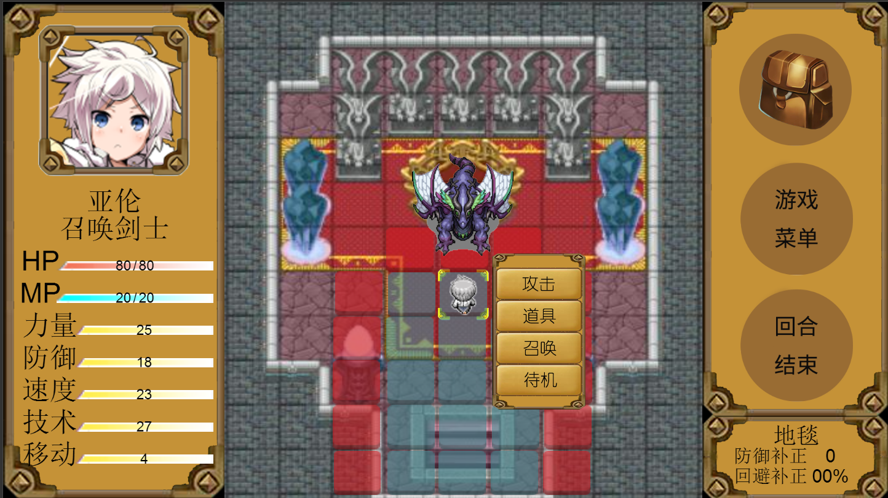

在本软件中，棋盘的格子暂时使用按钮来处理，当点击的时候在右下角绑定的文本中显示本格自带的地形信息，并让光标移动到相应的格子上；棋子采用精灵来显示，同样绑定左边的文本来显示各个棋子的信息。而移动范围则通过人物绑定相应的棋格来处理。

#### 预制（prefab）挂图的方法制作菜单

由于菜单的通用性强，所以可以在软件的各个地方调用这个菜单，因此使用预制的方法制作菜单会比较好。需要注意的是定义预制的脚本需要设置为插件（即全局文件）。

|  |  |
| --- | --- |
| **用户反馈** | **目前的改进** |
| 开始场景羽毛笔同时进场不好看 | 改进成用计时器分次进场 |
| 剧情界面显示文字太慢了 | 调整为0.1秒/每字 |
| 光标移动速度过慢 | 调整为0.2秒 |
| 战斗界面动画播放速度过快 | 降低为原来的1/2 |
| 菜单栏弹出的时候背景没有虚化不美观 | 在菜单添加灰色遮罩让背景虚化 |

# 四：用户体验记录和分析、改进

# 五：还存在的问题

1.界面不够精美，有很多按钮的点击时的效果没有做出来；

2.菜单的bgm设置：暂停和播放的效果没有完全实现；

3.剧情界面的跳过按钮没有实现功能；

4.开始界面的设置、存档读档功能没有实现；

5.战棋界面回合结束功能、游戏菜单功能、背包功能未实现；

6.战棋界面的地图主体应该换一个TiedMap组件，不再用按钮来实现格子的点选，棋子移动范围测试；